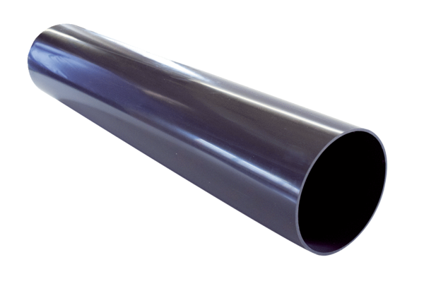Tuleja przepustu dachowego PP 45 DFHKOpakowanie jednostkowe: 1 sztukaAsortyment: K
Numer artykułu: 0059.0868Producent: MAICO

